**字符编码讲解**

1.ASCII字符集与编码：128个字符,ASCII编码一个中文字符占二个字节

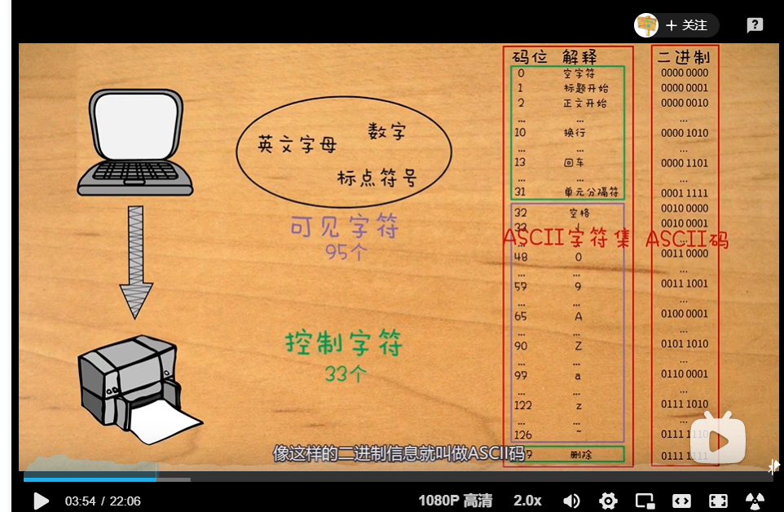

2.ANSI：扩展ASCII码，新增128，共256个字符

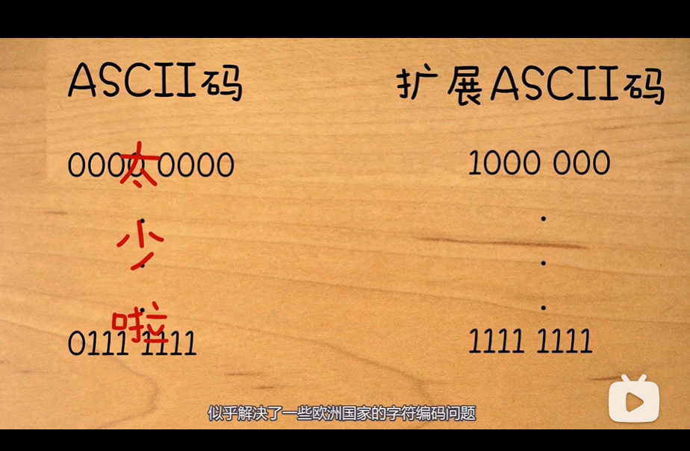

3.GB2312编码;GBK编码;GB18030编码，GBK\GB2312编码一个汉字占两个字节

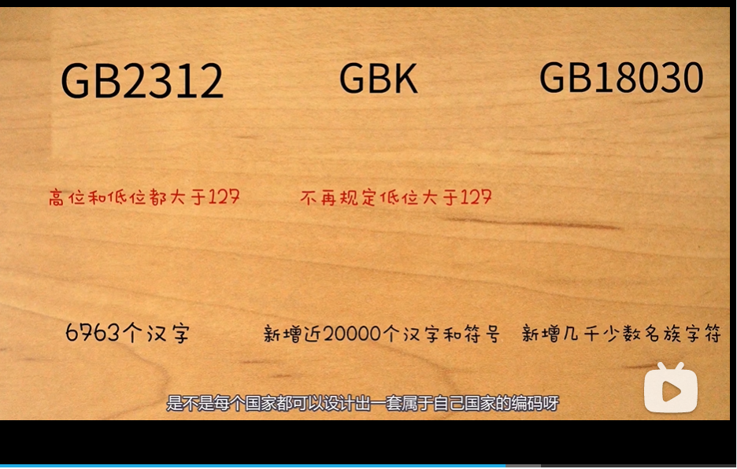

4.Unicode：包含字符集以及对应编码规则

4.1 UCS-2字符集，UCS-4字符集

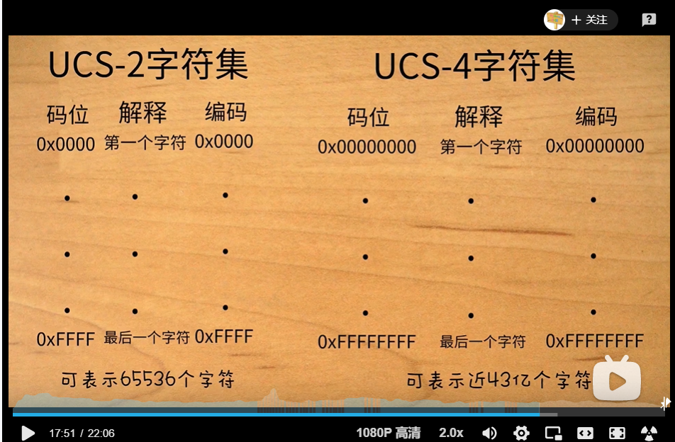

4.2 UTF-8编码规则，将UCS-4字符集的码位划分为4个区间：可变长编码,UTF-8一个中文占3个字节

